《矿井水害防治》导学方案
- 输入网址：one.ouchn.cn，点“登录”
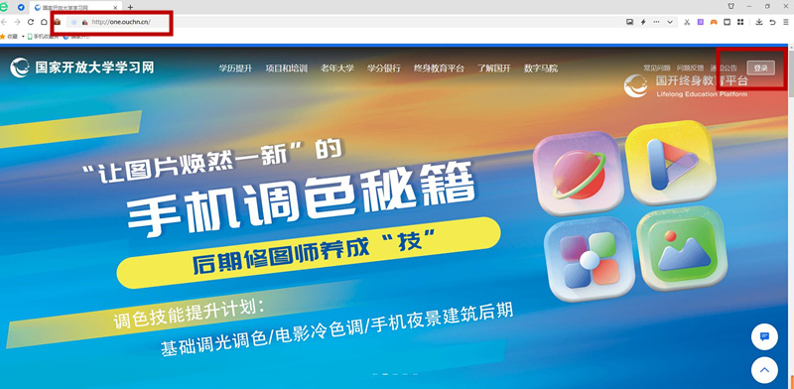
二、输入登录名（学号）、登录密码（Ouchn@2021或Ouchn@+出生年月日）
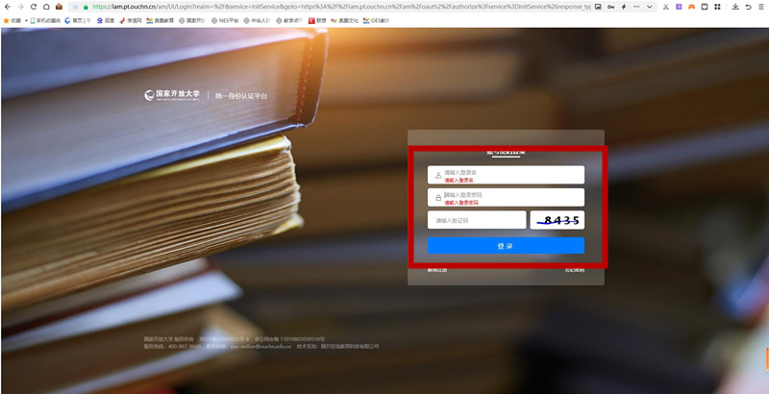
- 在我的课程里找到《矿井水害防治》，点“去学习”
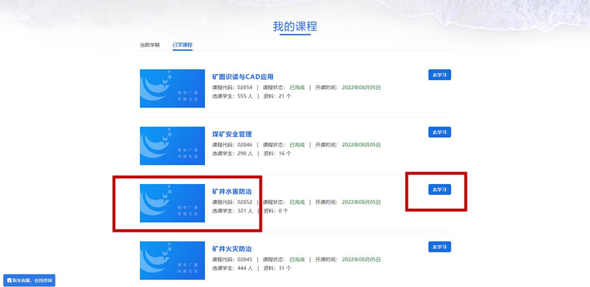
- 该课程还在建设中，不需要学习和考试
